02/10/2022 | ĐỘNG LỰC THỊ TRƯỜNG  - Thị trường tuần qua chứng kiến dòng tiền tìm đến các ngành: truyền thông, ô tô và linh kiện ô tô, viễn thông (đồ thị 2); trong một ngày gần nhất, dòng tiền tìm đến các ngành chứng khoán, công nghệ, hoá chất(đồ thị 1). Ngành bảo hiểm thu hút được dòng tiền nổi bật trong tuần qua. Dòng tiền vào yếu các ngành dịch vụ tài chính, hàng tiêu dùng cá nhân và gia đình, xây dựng& VLXD( đồ thị 3)  - Thông tin vĩ mô quốc tế đáng chú ý trong tuần đó là giới đầu tư tháo chạy khỏi thị trường trái phiếu Anh, lợi suất trái phiếu Chính phủ Anh tăng mạnh nhất kể từ năm 1957 đạt mức 4.5%.  - Mortage rate khoản vay kỳ hạn 30 năm ở Mỹ tuần qua đã tăng lên mức 6.7%, mức cao nhất kể từ tháng 7/2007. Chỉ số PCE lõi của Mỹ đạt mức 4.9% trong tháng 09, cao hơn mức kỳ vọng 4.7%. Đăng ký trợ cấp thất nghiệp lần đầu tuần này cuả Mỹ đạt mức 193k, thấp hơn mức kỳ vọng 215k và giảm 16k so với tháng trước.  - Thông tin vĩ mô trong nước đáng chú ý nhất tuần qua đó là số liệu kinh tế tháng 09 và 09 tháng 2022 của Việt Nam. Tốc độ tăng trưởng GDP tháng quý 3/2022 đạt mức 13.67% so với cùng kỳ năm trước. Tính chung 09 tháng, tốc độ tăng GDP đạt 8.83% yoy, là mức tăng cao nhất trong 09 tháng trong 10 năm qua.  - Chỉ số giá tiêu dùng (CPI) tháng 09/2022 tăng 04% so với tháng trước và tăng 3.94% so với cùng kỳ năm trước. Bình quân 09 tháng, CPI tăng 2.73% yoy, lạm phát cơ bản tăng 1.88% yoy.  - Vốn FDI thực hiện 09 tháng đầu năm ước đạt 15.43 tỷ USD, tăng 16.3% so với cùng kỳ năm trước, đây là con số thực hiện cao nhất của 09 tháng trong giai đoạn 05 năm qua.  - NHNN hút ròng 41,000 tỷ đồng qua OMO, kỳ hạn 14 ngày và điều chỉnh tỷ giá bán USD lên mức 23,925 VND, đây là lần tang thứ 4 từ đầu năm, với mức tăng tổng cộng là 905 VND, tương đương tăng 3.9%.  TÂM LÝ THỊ TRƯỜNG  - Chỉ số tham lam thị trường (đồ thị 5) cho thấy ở những nhịp hồi nhà đầu tư đang ưu tiên chọn nhóm cổ phiếu midcap và smallcap, đặc biệt là nhóm cổ phiếu có lịch sử được PR, được nhiều nhà đầu tư cá nhân chọn. Do đó, nhiều khả năng nhịp hồi tuần sau sẽ có nhưng khá ngắn, đặc biệt là suất sinh lời yêu cầu vẫn đang tăng mạnh, chưa có dấu hiệu giảm, gợi ý rằng thị trường vẫn khá rủi ro và có khả năng tạo vùng trũng mới (đồ thị 6)  ĐÁNH GIÁ CHUNG  - Tâm điểm mà giới đầu tư trên thế giới đang quan sát đó chính là các vấn đề liên quan đến lạm phát, suy thoái và tiếp theo là suy giảm lợi nhuận của các công ty niêm yết. Những số liệu mới nhất về nền kinh tế thực của Mỹ liên quan đến doanh số bán nhà, đơn trợ cấp thất nghiệp lần đầu và sự tăng lên của chi tiêu cá nhân người dân Mỹ gợi ý rằng, Fed sẽ quyết liệt hơn nữa trong tốc độ thu hẹp bảng cân đối và thực tế điều này đã diễn ra trong tuần qua. Đây cũng là xu hướng chung của NHTW trên thế giới trong quý 4 năm nay  - Số liệu vĩ mô trong nước tháng 09 và 09 tháng đầu năm cho thấy, nền kinh tế thực vẫn đang vận hành tốt và điều này ngược lại không tốt cho TTCK. Người làm chính sách sẽ tập trung hơn cho việc đón đầu lạm phát trong bối cảnh chỉ số CPI đang có xu hướng tăng lên, đặc biệt là CPI lõi đang tăng liên tục tạo nền giá mới. Thực tế, NHNN đã và nghiêng về chọn tăng lãi suất và thả tỷ giá tăng với tốc độ chậm do từ đầu năm đến nay, tỷ giá VND/USD đã được điều chỉnh 04 lần với mức tăng 3.9%, trong khi lãi suất mới được điều chỉnh 1 lần.  - Thị trường chứng khoán trong nước đang bước vào vùng trũng thông tin. Trong bối cảnh thị trường đi xuống, thì thời điểm vùng trũng thông tin thường mang lại cơ hội. Do đó, thị trường tuần tới có thể nẩy lên một cách nhanh chóng trong một xu thế giảm. Vùng trũng nhất của thị trường nhiều khả năng tại thời điểm giữa tháng 12 khi Fed ra quyết định nâng lãi suất lần cuối cùng trong năm với những đánh giá về triển vọng nền kinh tế.  - Tất cả những nhịp hồi của thị trường lúc này sẽ diễn ra rất nhanh, đặc biệt còn những diễn biến khó lường từ chiến tranh Nga- Ukraine. Thời điểm này rất rủi ro, nhà đầu tư nên dần nâng tỷ trọng tiền mặt, trading nhanh với vị thế nhỏ với từng mã cổ phiếu cụ thể thu hút được dòng tiền.
Viết bởi: Võ Minh Chiến
Đồ thị 1. Nhóm 3 ngành dòng tiền vào trong 01 ngày gần nhất

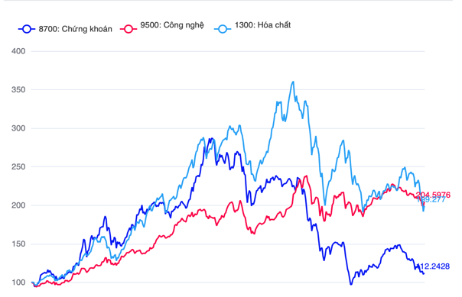
Đồ thị 2. Nhóm 3 ngành dòng tiền vào trong 05 ngày gần nhất
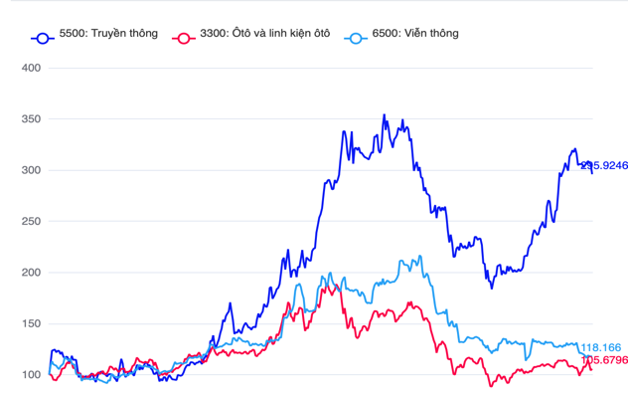
Đồ thị 3: Nhóm 3 ngành dòng tiền vào yếu trong 05 ngày gần nhất
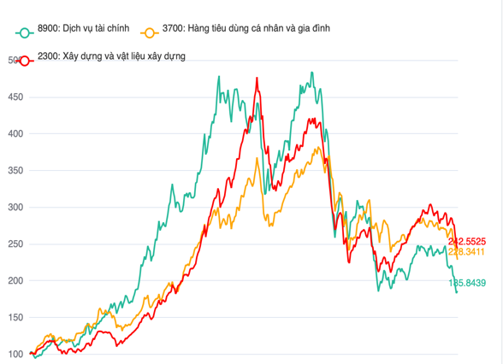
Đồ thị 4: Chỉ số tham lam thị trường
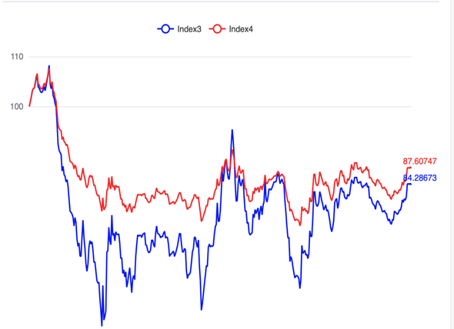

Đồ thị 5. Tỷ suấtlợi nhuận yêu cầu
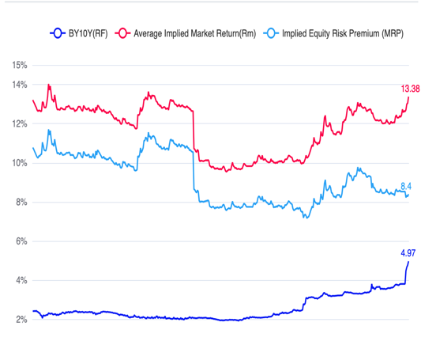

Đồ thị 6. Ngành có số lượng cổ phiếu tăng nhiều
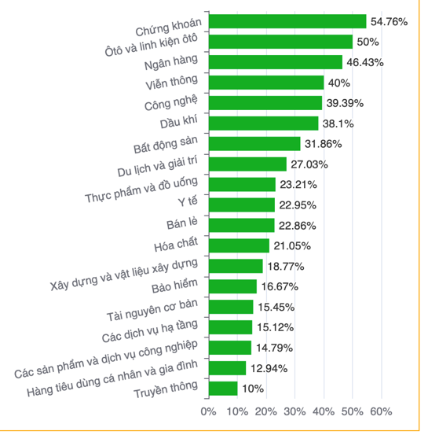

Tham gia cùng chúng tôi trên Discord https://discord.gg/nDSTQAg5VP | Tuyên bố trách nhiệm  Báo cáo này cung cấp bình luận thể hiện quan điểm riêng của Bộ phận Kinh tế - Thị trường thuộc CTCP QMV. Các thông tin và số liệu nêu trong báo cáo này là do nhà phân tích tự thu thập và xử lý. QMV chỉ kiểm tra tính hợp lý của các lập luận nêu trong báo cáo mà không kiểm tra nguồn tin. Người đọc báo cáo tự quyết định và tự chịu trách nhiệm liên quan tới quyết định của mình dựa trên báo cáo này. Quyền sở hữu báo cáo thuộc về QMV.  QMV bao gồm “Dự án Đầu tư theo nhóm” theo cách tiếp cận thịnh hành tại Vương quốc Anh và “Học viện QMV” cung cấp chương trình thay đổi tư duy đầu tư dựa trên dich vụ 3 trong 1: đào tạo, trợ lý và công nghệ tài chính.  Website: www.qmvgroup.vn

